**供电单元（DY48-110-24）**

**技术规格书**

北京鹰路科技有限公司

2022-03-17

# 1 技术规格

DY48-110-24型供电单元结构尺寸如图1-1所示。

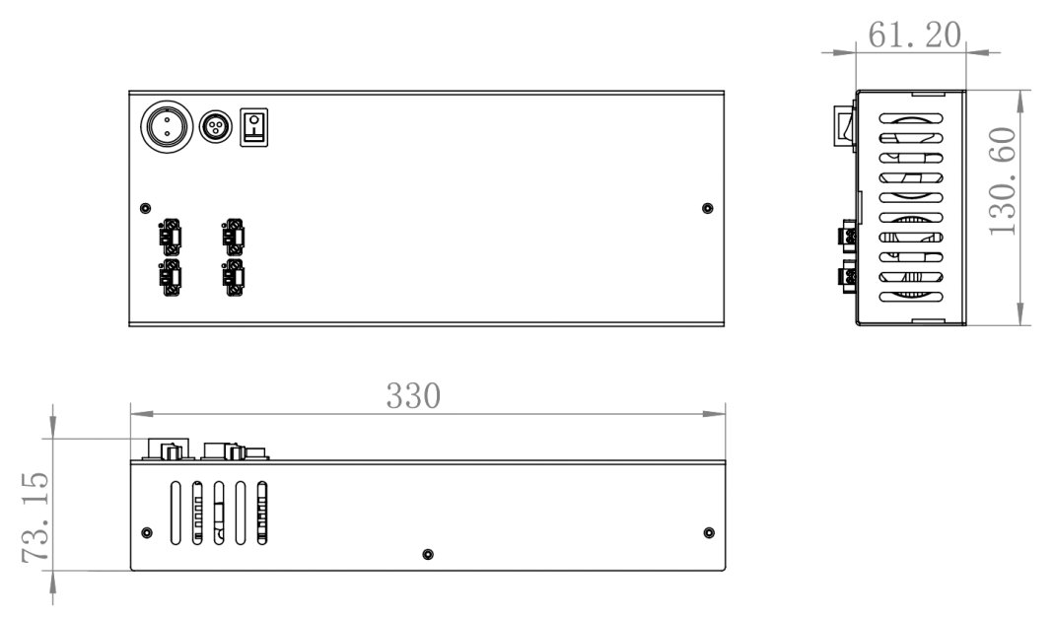

图1-1 供电单元结构尺寸图

供电单元技术规格见表1-1。

表1-1 供电单元技术规格

|  |  |
| --- | --- |
| **机械参数** | |
| **外形尺寸** | 330mm×61.2mm×130.6mm（长×宽×高） |
| **组件重量** | 0.8kg |
| **电气指标** | |
| **输入电压** | 48VDC ±15% |
| **输出电压** | 1路110VDC、4路24VDC |
| **最大功率** | 500W |
| **环境技术指标** | |
| **工作温度范围** | -20℃～55℃ |

供电单元接口如图1-2所示。

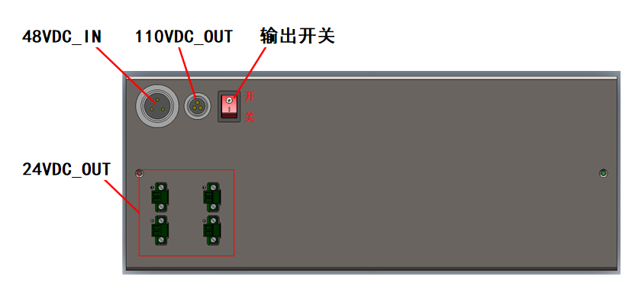

图1-2 供电单元接口示意图

供电单元接口定义见表1-2。

表1-2 供电单元接口定义

|  |  |  |  |  |  |
| --- | --- | --- | --- | --- | --- |
| **序号** | **接口名称** | **接口** | **针脚序号** | **针脚定义** | **说明** |
| 1 | 48VDC_IN |  | 1 | -48VDC | 外部48VDC电源输入 |
| 2 | +48VDC |
| 2 | 110VDC_OUT |  | 1 | -110VDC | ICS主机电源输出 |
| 2 | +110VDC |
| 3 | NC |
| 3 | 24VDC_OUT |  | - | -24VDC | 24VDC电源输出 |
| + | +24VDC |

供电单元开关功能见表1-3。

表1-3 供电单元开关功能

|  |  |  |  |
| --- | --- | --- | --- |
| **序号** | **名称** | **功能说明** | |
| 1 | 输出开关 | 开 | 打开电源输出 |
| 关 | 关闭电源输出 |